电极材料电化学性能的测定
一、实验目的
1. 初步掌握电极的清洁处理及修饰电极的制备方法
2. 初步掌握电化学循环伏安技术
3. 掌握电化学实验数据的分析和处理
二、实验原理
循环伏安法（简称CV）是电化学反应中动电位扫描研究方法之一，具有实验简单，可得到的信息数据较多的特点。可以用来检测物质的氧化还原电位，考察电化学反应的可逆性和反应机理，判断产物的稳定性，研究活性物质的吸附和脱附现象；也可以用于反应速率的半定量分析。
CV法控制工作电极电位E随时间t从E_{i}线性变化（增大或减小）至某电位E_{t}后，再以相同的速率线性（减小或增大）回归到最初电位E_{i}，其典型的CV法响应电流对电位的关系图，称为循环伏安图，如下图：
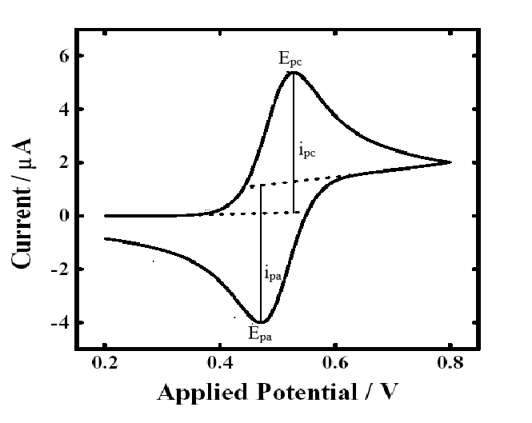
图1 循环伏安曲线图
图1的电流-电位曲线即为循环伏安图。从循环伏安图中可以看出有两个峰电流和两个峰电位，峰电流用表示，峰电位用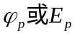表示，其中下标中a代表anode，c代表cathode，分别代表阳极和阴极的峰电流和峰电位。
溶液相氧化还原对的特征形状是由扩散造成的；在超过峰电位的电势下，电极表面上的活性物质被耗尽，并且反应动力学（电流）由物质从溶液本体扩散到电极表面的速率决定的。对理想的可逆反应，峰电流值由Randles-Sevcik公式表述为：
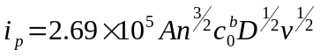
其中A为工作电极表面积，单位cm²，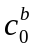为反应物初始浓度，单位为mol·L⁻¹，D为扩散系数，单位为cm²·s⁻¹，为扫描速度，单位为V·s⁻¹。
对于可逆反应，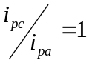，且此比值与扫描速度和溶液浓度无关，这是判断可逆体系的最直接的方法，此值越偏离1，电极反应越偏离可逆或者电极反应越复杂。
峰间距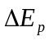也是电极反应可逆性的一个指标，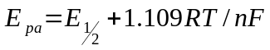，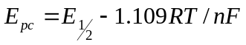，其中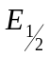为半波电位，对于一定的电极反应，其半波电位为定值。
对于可逆反应，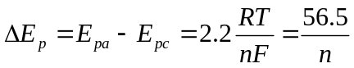（mV）（25℃，n为反应过程中的得失电子数），不可逆反应，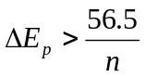(mV)。一般认为在55/n（mV）和56/n（mV）之间，电极反应为可逆反应。
化学修饰电极（CMEs）是利用化学或物理方法对电极的表面进行修饰，形成具有特预期功能的膜，以改变电极界面的电化学性质，从而完成对电极的功能设计，使得化学修饰电极成为具有目标功能的一类电极。CMEs 的制备方法很多，制备方法有复合材料的修饰、共价键合法、自组装法、溶胶-凝胶包埋法、物理吸附法或自发的化学吸附法等。最常用的方法是在电极表面滴涂含有聚合物的溶液，然后在空气中挥发以除去溶剂，或者在溶解有聚合物单体的溶液中浸泡、悬涂或电聚合。后一种方法可以精确的控制薄膜厚度，特别适用于微型化传感器的构置。根据电极表面修饰材料的不同，化学修饰电极可以分为介孔材料修饰电极、离子液体修饰电极、纳米材料修饰电极等。
化学修饰电极应用非常广泛，常用于电化学催化，光电作用及分析化学和环境科学领域。根据需要可以研制出高选择性、高灵敏度的修饰电极，测定在常规电极上无响应的某些分子或离子。
介孔材料具有极高的比表面积、规则有序的孔道结构、狭窄的孔径分布、孔径大小连续可调等特点，使得它在很多微孔沸石分子筛难以完成的大分子的吸附、分离，尤其是催化反应中发挥作用。而改性介孔材料则更大拓展了介孔材料的应用领域。硅基介孔材料具有优良的传输性能,不易造成吸附分子移动的障碍，是一种很好地分离富集材料,广泛用于去除废水中重金属离子的吸附剂。将此类介孔材料涂敷到电极表面可以制备成具有重金属离子响应信号的化学修饰电极。

三、试剂与仪器
0.5% Nafion 溶液， Fe-SBA-15，氯化钴，0.05 mol/L H₂SO₄溶液
CHI电化学工作站，移液枪，玻碳电极，铂电极，银氯化银参比电极，玻璃仪器若干
四、实验方法
选择表面修饰的介孔SBA-15（Fe-SBA-15）修饰到玻碳电极表面制备成修饰电极，此修饰电极具有重金属离子响应功能。化学修饰电极制备方法采用最简单的涂渍法，把一定量的修饰浆液滴涂到电极表面，然后干固成膜待用。采用循环伏安法研究修饰电极的电化学性质，根据实验结果判断反应的可逆性。

五、实验步骤
1.电极处理
选择玻碳电极为工作电极（接绿色和黑色），银氯化银作为参比电极（接白色），Pt电极为对电极（辅助电极，接红色），组成三电极体系。在电化学实验中，电极处理是否到位，对实验数据影响极大。首先用细砂纸打磨电极（可省略），然后将玻碳电极放到麂皮上结合抛光粉，顺逆各10圈来回打磨，用去离子水冲洗电极表面。将得到的电极移入超声水浴中清洗，每次2~3min，重复三次，最后依次用纯水，无水乙醇洗涤；其次将玻碳电极在0.5 mol/L H₂SO₄溶液中扫描活化，扫描范围-1.0—1.0V，扫速为0.05V/s,直到循环伏安曲线稳定（8-16圈）。
- 裸电极的循环伏安扫描
H₂SO₄溶液活化后的玻碳电极插入5 ml 80 mg/L CoCl₂ 溶液中，进行循环伏安扫描。
- 修饰电极的制备
首先是配浆，6mg样品（研磨过），500μL0.05% Nafion溶液，超声分散，取20μL浆液，分两次滴涂到表面光滑的电极上（待第一滴基本干后再滴第二滴，如果不好控制，可以分三次滴），风干备用。
- 修饰电极的循环伏安扫描
修饰电极插入5 ml 80 mg/L CoCl₂ 溶液中，进行循环伏安扫描。
- CHI电化学工作站的操作方法
- 依次打开仪器和计算机电源，预热10分钟。
- 打开CHI电化学工作站相应软件，在工具栏中选择“Control”,软件默认“Circuit Potential”方法，根据需要可以选择其它方法；然后点击“parameter”，设置实验参数：
初始电位 Init E（V）=
最高电位 High E（V）=
最低电位 Low E（V）=-1.2或0
初始正负 P/N =
扫描速度 ScanRate（V/s）=0.05
扫描次数 Segment （根据需要）
采样间隔 Sample Interval（V）=0.001
初始电势下的极化时间（Quiet Time）2
电流灵敏度 （Sensitivity）=（根据需要）
- 参数设置完毕，点击工具栏中的运行键，仪器开始运行，软件窗口实时显示电极的工作状况和电流随电位的变化曲线。扫面结束后点击另存为以“***”为文件名的文件，可以导出TXT文件，选择origin作图。

注意事项：
（1）Nafion 溶液的作用
①Nafion 溶液是全氟磺酸型聚合物溶液，形成膜电极， Nafion 溶液作为催化剂的涂层和载体，由于催化剂的催化层很薄，降低了物质的传输阻力和电极的电阻，大大提高了 Pt 的利用率。
②Nafion 溶液风干后形成了高分子膜，具有选择透过性，同时在吸水以后可以让氢离子通过而不让甲醇通过。
③由于玻碳电极容易受到破坏，使用 Nafion 溶液形成高分子膜可以对电极起到保护的作用。
（2）用循环伏安法来判断电极过程的可逆性，对可逆电极过程：
①还原峰电流和氧化峰电流数值相等；
②扫描速度对峰电位没有影响，但扫描速度加快有利于增大电流强度：
③多圈扫描发生峰电位偏移，说明反应可逆性差。
（3）国内交流电频率是50HZ,为了扫出来的图好看，扫描速度和采样间隔通常是50倍的关系
（4）采用0.01mol/L KCl液作为支持电解质
（5）起始电位应处于无反应发生的电位范围，上下限电位不应强烈析氧析氢，电极材料不发生溶解
六、数据处理
（1）用origin画出裸电极和修饰电极的循环伏安扫描曲线，根据峰电流的变化判断修饰材料对电极反应的影响
（2）根据公式和的计算判断电极过程的可逆性。
七、思考题
（1）为什么用参比电极？
（2）为什么用对电极？

